小型机器人论文

4 软件设计

4.1 上位机设计

使用matlab编写GUI界面作为上位机，控制arduino芯片产生对应的PWM波。通过选择对应的命令按钮来控制机械臂执行对应的命令。上位机界面如图。

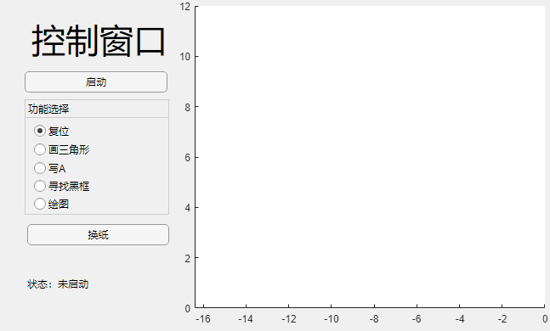 其中，绘图界面如图，左图为手写输入界面，右图为机械臂运动轨迹展示界面。

GUI界面

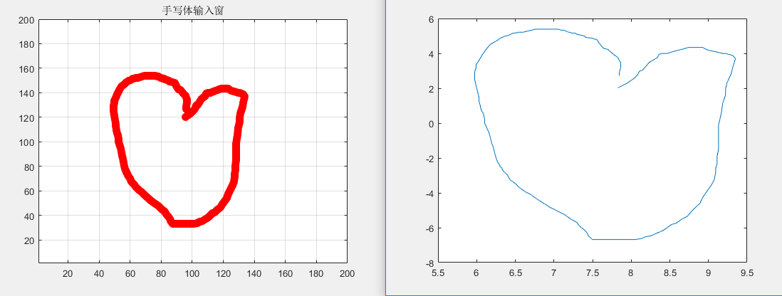

绘图界面

4.2绘图算法与工作区间设计

通过matlab计算工作区间如下，将写字区间选在x=[4,12],y=[-5,5]。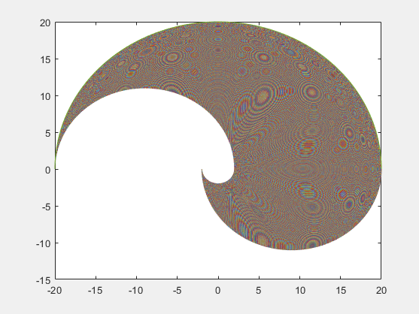

工作区间

将绘图视为2R机械臂运动学问题，则用代数法来计算平面二连杆机械臂的运动学逆解（不考虑末端关节的旋转）。正向运动学很容易得到









可得， ，

反解得

绘图算法主要流程如下

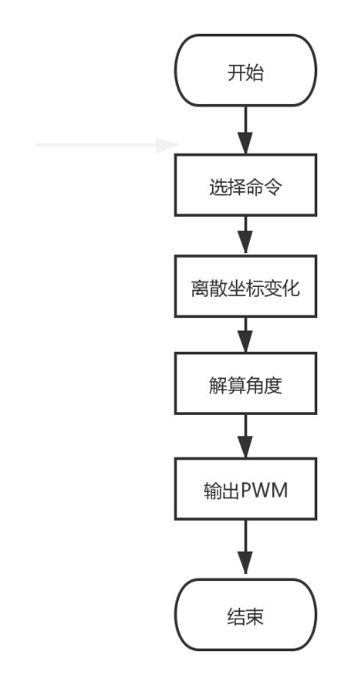

算法流程图

工作情况如下，在界面中选择命令，则上位机通过上述算式解算出两个舵机角度变化，并将角度离散。根据离散后的角度，输出PWM波，从而达到并行控制多路舵机的效果。

4.3 图像识别算法设计

使用matlab做图像识别，流程如下

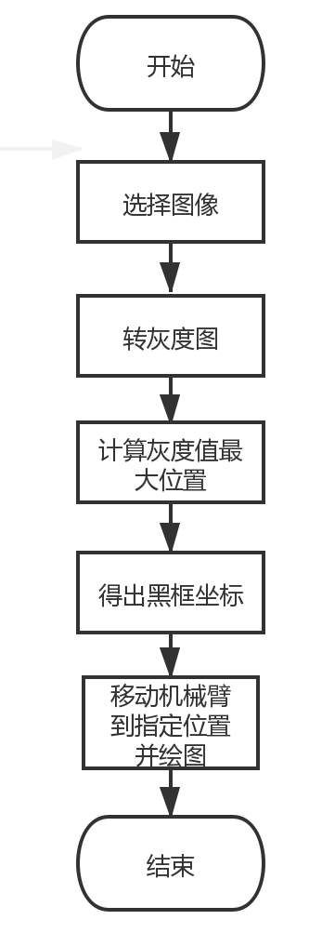

识别算法流程图

图像识别工作流程如下，通过电脑拍摄图像并存储在工作区。之后调用函数进行灰度值处理，判断灰度值最大区域。根据事先设定的映射关系，将机械臂移动到指定位置并作图。

4.4 实时书写算法设计

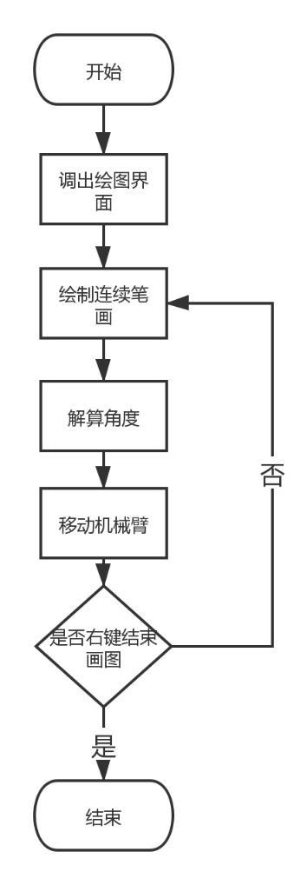

绘图算法流程图

绘图工作流程如下，开始时呈现绘图界面，每画一笔，上位机解算出对应的舵机旋转角度，控制机械臂移动，完成后，进行下一笔的绘制。点击鼠标右键结束绘图程序。